2.3 Варианты нейронок, сравнение

Сверточная нейронная сеть:

Уже начиная с 2012 года лучшие результаты среди других алгоритмов машинного обучения в области распознавания изображений показала сверхточная нейронная сеть или Convolutional Neural Network (CNN). СНС показывает такие показатели благодаря устойчивости к шумам датасета: поворотам, изменениям ракурса, изменениям масштаба и т.д.

В связи с этим, мы решили использовать именно этот метод для определения шахматных фигур, так как изображение игровой доски может быть получено под разными непредсказуемыми углами.

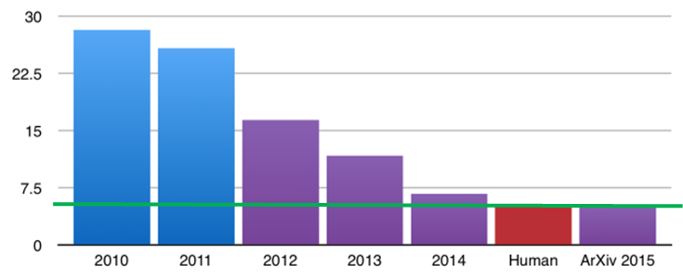

Данная нейронная сеть получила преимущества благодаря нечто среднему между биологической и искуственной нейронных сетей.

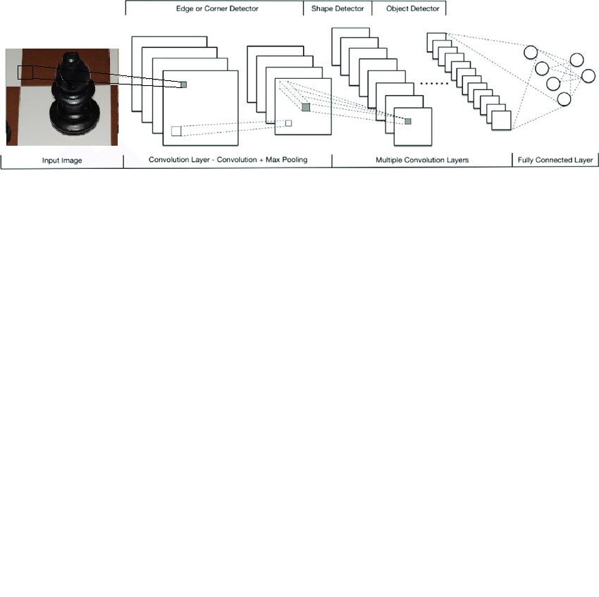

Структура сверточной нейронной сети:

Сеть, используемая нами содержит 3 сверточных слоев, и два слоя нейронов, первый из которых – полносвязный слой, второй – выходной слой.

Сверточные слои представляют собой так называемый набор карт признаков, каждая карта имеет ядро, которое так же называется фильтром и имеет размер 3х3. Этот фильтр представляет собой матрицу, элементы которой – веса, подбираемые в процессе обучения нейронной сети.

Такая структура нейронной сети позволяет находить особенные признаки на изображениях и затем отличать благодаря этому класс принадлежности фигуры на фотографии.

В качестве функции активации была использована relu (rectified linear unit).

f(x)=max(0, x)

Достоинствами такой функции является то, что в процессе обучения relu не использует ресурсоемкие операции, что сокращает время обучения и позволяет использовать нейросеть на большем количестве устройств. Еще один плюс выбранной функции активации – она не принимает во внимание детали, не играющие большой роли для классификации, что увеличивает точность распознавания изображений.

Недостатком relu можно назвать то, что нейроны могут “умирать”, то есть иметь нулевые веса, которые впоследствии не будут играть роли при классификации.